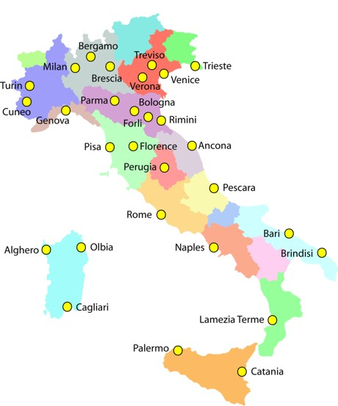
Opdracht studiereis Italië
Welkom,
We gaan met ze allen een prachtige studiereis door Italië maken.
We hebben prachtige bestemmingen uitgekozen waar we heen gaan en bezienswaardigheden die we gaan bekijken of bezoeken.

We vertrekken op 2 oktober 2017, om 21:20 vanaf Schiphol Amsterdam (AMS). Het liefst natuurlijk 2 uur van tevoren aanwezig zijn. We vliegen dan richting de eerste bestemming Florence (FLR). We komen om 23:30 aan in Florence. Jullie vluchtnummer is: VY6815.
Omdat we dag 1 best laat aankomen in Florence gaan we op dag 2 verder Florence bekijken.

Florence

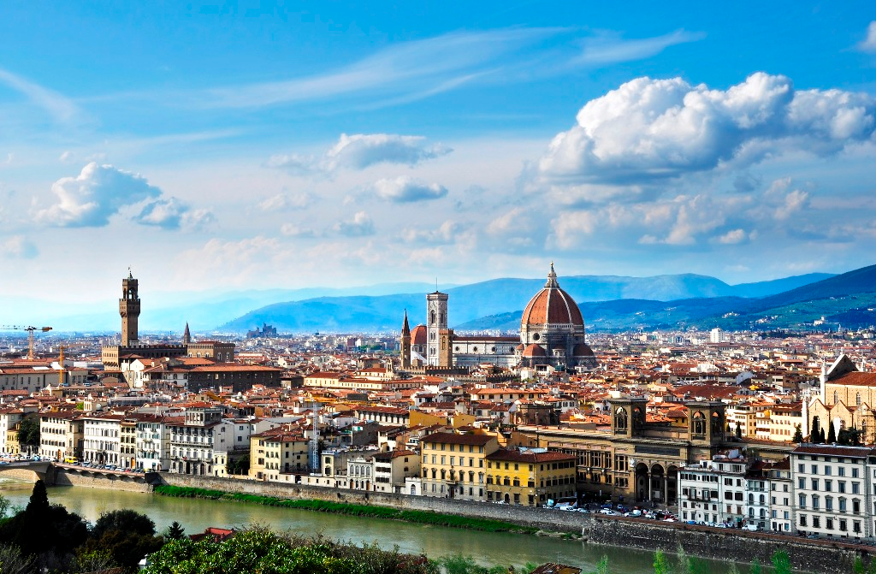
Florence is natuurlijk een stad die bekend staat door de rijke historie en de vele kunstenaars en architecten waarvan hun werk hier te bezichtigen is.
De Doumo
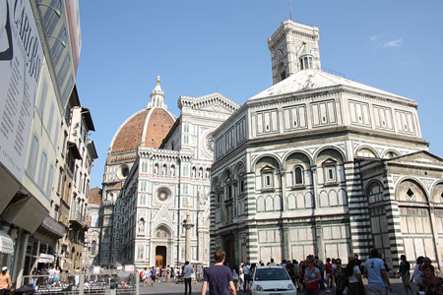
Als je in Florence bent. Moet je natuurlijk echt hierheen.
De kathedraal Maria del Fiore heeft verschillende bijnamen. De bekendste daarvan is de Duomo. Eigenlijk is dit de benaming voor de rode koepel, maar vaak wordt hier de de hele kathedraal mee bedoeld. De koepel is een hoogtepunt wat betreft architectuur. Voor het ontwerp van de koepel werd een wedstrijd uitgeschreven. Deze wedstrijd werd gewonnen door Brunelleschi die voor die tijd een heel gewaagd ontwerp had. De koepel valt op dankzij zijn rode kleur. Bij de Doumo hoort ook het doopkapel dat ervoor staat, Baptisterium San Giovanni en Giotto's klokkentoren. Meer informatie over de Duomo.

Santa Croce
Van buiten lijkt deze kerk een standaard kerk zoals je er in Florence wel meer hebt. Santa Croce staat namelijk bekend om zijn praalgraven. Tussen deze praalgraven zitten een aantal bekende namen, Galileo en Leonardo da Vinci hebben beide een praalgraf in deze kerk. Meer informatie over de Santa Croce.

Baptisterium San Giovanni

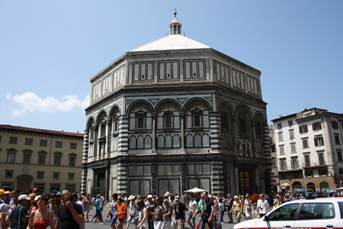

Baptiserium San Giovanni is het doopkapel dat bij de kathedraal Maria del Fiore hoort. Deze staat apart in de lijst genoemd, omdat deze doopkapel los staand van de Doumo een pronkstuk op zich is. Bijzonder aan deze doopkapel zijn de bronzen deuren in drie portalen. Niet alleen aan de buitenkant, maar ook van binnen is Baptisterium San Giovanni rijkelijk versierd met mozaïeken. De doopkapel werd tussen 1059 en 1128 gebouwd. Daarmee is hij ouder dan de Doumo die tussen 1296 en 1472 gebouwd werd. Meer informatie over de Baptisterium San Giovanni.

Als we deze 3 bezienswaardigheden bezocht hebben in Florence gaan we door naar volgende prachtige bestemming.

We gaan door naar Milaan. Vanuit Florence gaan we met trein door naar Milaan. We zijn in totaal 1 uur en 40 minuten onderweg. De trein gaat rechtstreeks naar Milaan. Treinkaartjes hebben wij al geregeld dus die hoeft u niet te regelen.

Milaan
Als we in Milaan zijn gaan we eerst met zijn allen heerlijk even lunchen en een drankje doen.
Als we klaar zijn met lunchen gaan we door naar de eerste bezienswaardigheid in Milaan.

Milaan is de modehoofdstad van Italië en tevens een belangrijke zakenstad binnen het land. Grote bedrijven zijn in en rondom Milaan gevestigd. Ook de Italiaanse effectenbeurs staat in Milaan. Als romantische of culturele bestemming moet de hoofdstad van Lombardije vaak in de schaduw staan van Rome, Venetië en Verona. Wie immers goed kijkt die ziet dat Milaan veel meer te bieden heeft dan winkels. De stad heeft een aantal musea die de moeite waard zijn, fraaie staaltjes van architectuur en natuurlijk die prachtige gotische domkerk. Milaan is een stad die in elk seizoen een bezoek waard is.
Dom van Milaan (Duomo Santa Maria Nascente)

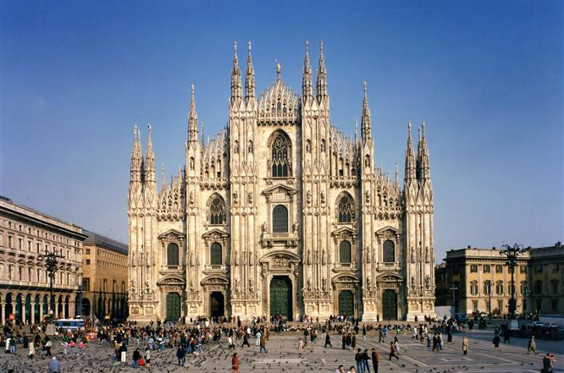

Deze Dom behoort tot één van de grootse rooms-katholieke kathedralen in de wereld. Het is dan ook terecht een waar meesterwerk te noemen. Tot in de kleinste detail is het zeer mooi afgewerkt. Van de 14de eeuw tot de 20ste eeuw is er aan gewerkt om te worden wat het nu is. De Dom is te beklimmen, waardoor je vanaf het dak een waanzinnig uitzicht hebt over de stad Milaan.

Castello Sforzesco

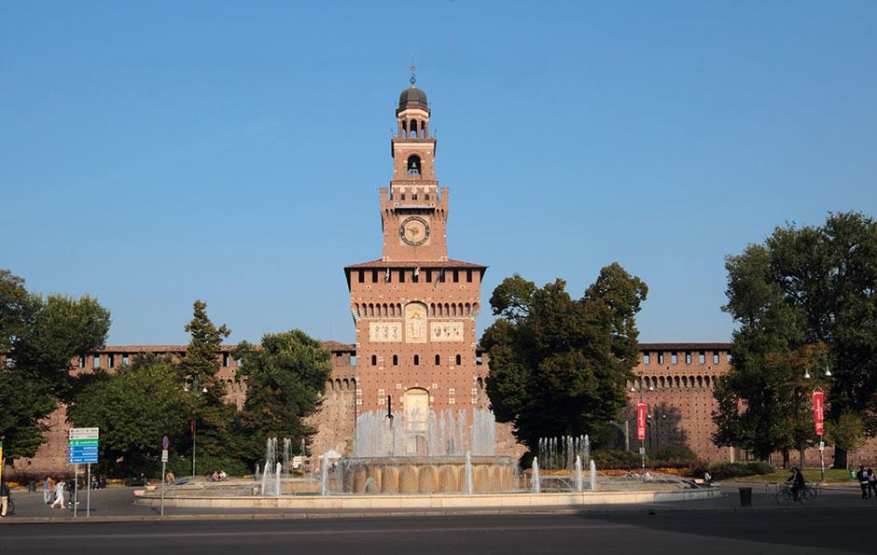

Dit kasteel met zijn mooie fontein behoort tot één van de beroemdste monumenten van Milaan. Je vindt er een archeologisch museum, meesterwerken van beroemde schilders, 15de tot 21ste eeuwse meubelen, maar ook vinden er concerten en tijdelijke tentoonstellingen plaats.

La Scala Theater

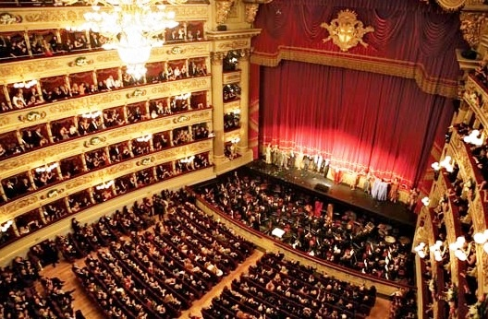
Dit Teatro alla Scala is hét theater gebouw van Milaan en behoort tot één van de mooiste operagebouwen ter wereld. Vaak zijn kaarten van beroemde stukken al maanden van te voren uitverkocht. Ook zit er een museum met onder andere muziekinstrumenten en keramische stukken in dit gebouw. Natuurlijk hebben wij alvast kaartjes gekocht. En gaan we met zijn allen genieten van een mooi concert.

Nadat we de bezienswaardigheden bezocht hebben in Milaan gaan we ergens eerst wat eten bij een leuk restaurantje. Nadat we wat gegeten hebben pakken we de trein naar Napels. Milaan naar Napels zijn we 4 uur en 40 minuten onderweg. Ook deze trein gaat direct naar de bestemming.
Napels

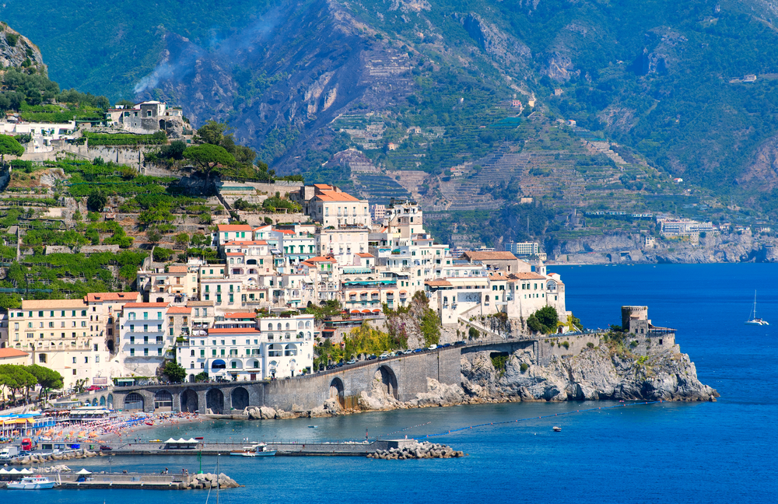

Wanneer we in Napels aan komen is het wel wat laat dus de volgende dag gaan we de bezienswaardigheden bezichtigen. Dus eerst even een fijne nachtrust in een hotel die op loopafstand is van het station.

Napels heeft een rijke geschiedenis, kunst en cultuur, wereldberoemde gastronomie en een eigen dialect, het Napolitaans, dat zover afwijkt van het Italiaans dat men het met meer recht een taal zou kunnen noemen. Vanaf de stad zie je over het water de vulkaan Vesuvius, waar aan de voet de ruïnes van Pompei en Herculaneum liggen. Op het gebied van eten en drinken neemt Napels een vooraanstaande positie in. Veel typisch Italiaanse gerechten zijn uit deze stad afkomstig, of zijn via Napels bekend geworden, zoals pizza, Italiaans ijs, espresso en spaghetti. Napels is een drukke, levendige stad, met aan de ene kant brede boulevards en aan de andere kant nauwe straatjes en steegjes in de volkswijken.

Wanneer iedereen wakker is en lekker heeft ontbeten gaan we door naar de bezienswaardigheden in Napels de eerste die we gaan bezichtigen is

Vulkaan Vesuvius

De indrukwekkende vulkaan van Napels is de beroemde Vesuvius. Deze stratovulkaan is opgebouwd uit lagen van gestolde lava en tefra. Nog altijd is de vulkaan actief, maar is het niet meer dan een beetjes stoom wat eruit komt. Met zijn hoogte van ongeveer 1.281 meter behoort de Vesuvius tot de tweede grootste vulkaan van Italië. Het grootste deel van de vulkaan is per trein te bereiken. Met een gids zijn de laatste 130 meter te voet verder af te leggen.

Ruïnes Pompeï en Herculaneum

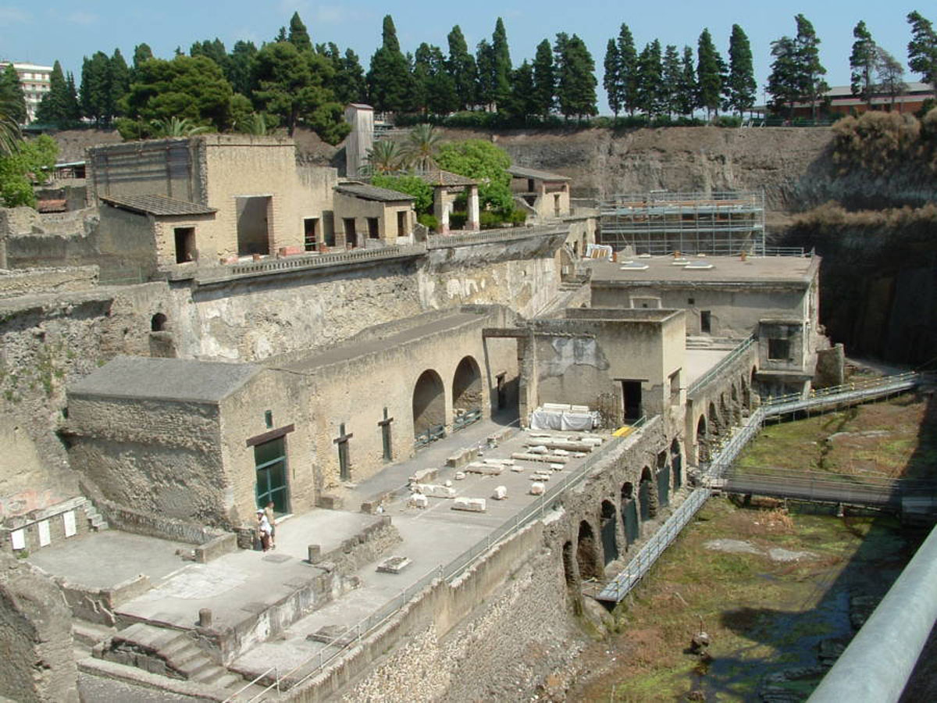
Rome

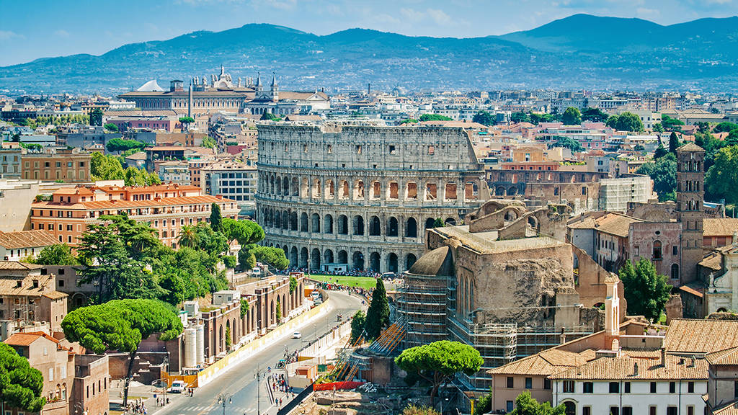
De Italiaanse stad Rome behoort tot de best bezochte steden ter wereld. Dat is mede te danken aan de vele historische bezienswaardigheden die de stad telt. In het hart van Rome zijn nog delen te bezoeken die stammen uit de tijd dat Rome de hoofdstad was van het grote Romeinse Rijk. Dagelijks arriveren tienduizenden bezoekers in Rome om te kijken waar een deel van de roots van onze hedendaagse beschaving terug te vinden is.

In Rome gaan we ook mooie bezienswaardigheden bekijken en bezoeken.

Colosseum

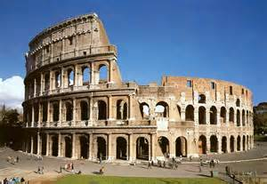
Het Colosseum is eigenlijk een Flavisch Amfitheater, omdat het gebouwd werd in de eerste eeuw na Christus door Flavische keizers. Het is gebouwd voor spelen die werden gefinancierd door de keizer. Nadat men er miljoenen liters water in liet lopen, werden er ook zeeslagen geënsceneerd. Diverse natuurrampen hebben vervolgens verschillende beschadigingen veroorzaakt. Nog altijd is het een zeer imposant gebouw, wat elk jaar miljoenen toeristen trekt. Inmiddels behoort het tot één van de zeven wereldwonderen. Als je daar loopt krijg je het gevoel dat er veel is gebeurd. Prachtig om te zien als je van geschiedenis houdt.

Pantheon

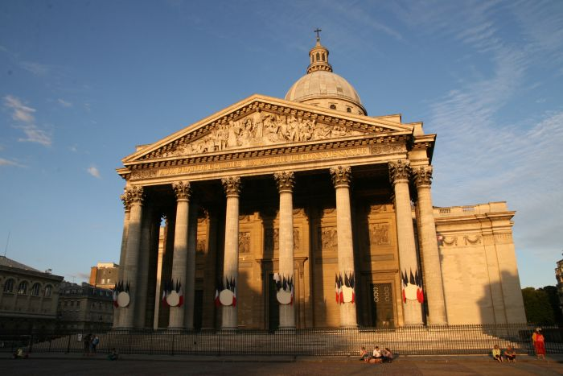
Er wordt gezegd dat het Pantheon het best geconserveerde antieke monument van Rome is. De bijzondere bouwkunst is al vaak een bron van inspiratie geweest. De opening, van negen meter doorsnede boven in de koepel, geeft een zeer bijzondere lichtinval. Het interieur is minstens zo bijzonder als de buitenkant doet vermoeden. De beroemde renaissance schilder Rafael en zijn verloofde, koning Vittorio Emanuele II en Umberto I liggen begraven in het Pantheon.

Vaticaanstad

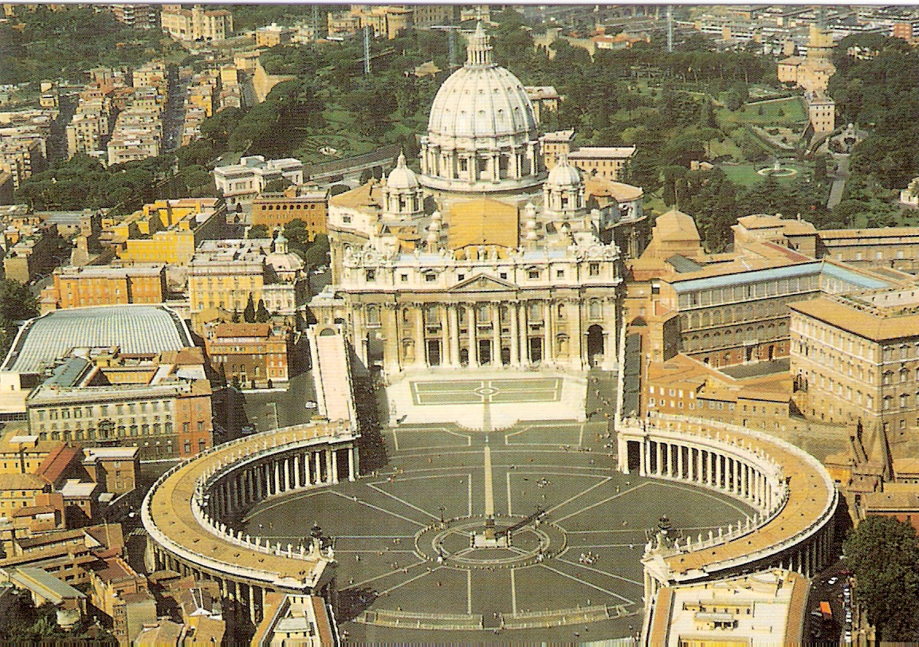
Vaticaanstad is natuurlijk heel bijzonder daar moet je echt een keer geweest zijn.
Vaticaanstad is een opmerkelijke stad. Het is een enclave binnen de Italiaanse hoofdstad Rome, die ook nog eens een zelfstandige staat vormt. Vaticaanstad is tevens de belangrijkste plek binnen het Rooms-Katholieke kerk. De paus zetelt in Vaticaanstad en is de officiële ‘baas’ van Vaticaanstad. Indien de paus in Vaticaanstad aanwezig is, geeft hij op zondag om 12 uur ’s middags iedereen de zegen vanuit het raam van zijn werkkamer.
Na Rome gaan we door naar Pisa. Pisa is een hele mooie bestemming.

Pisa
Van het prachtige Rome gaan we verder reizen naar Pisa.
We gaan met de trein. We zijn in totaal maar liefst 2 uur en 21 min aan het reizen. Natuurlijk houden we ook even een tussenstop om ergens even te gaan lunchen met elkaar.

Na dat we zijn aangekomen in Pisa gaan we weer 3 hele mooie en super leuke bezienswaardigheden bezoeken. Waar u echt een keer geweest moet zijn.

Scheve Toren van Pisa

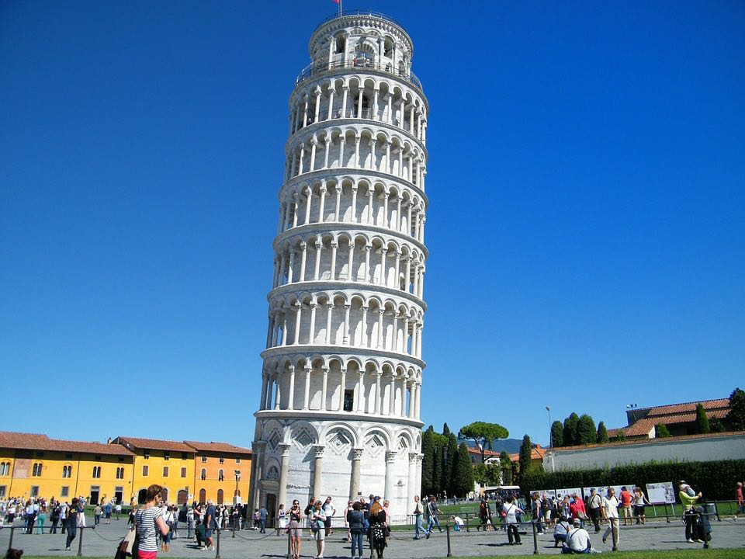

Het allerberoemdste monument van Pisa is toch wel zijn scheve toren ‘Torre pendente di Pisa’. De klokkentoren (campanile) hoort bij de naast kathedraal ‘Duomo di Pisa’. Als sinds het begin van de bouw in 1173 ging het mis met de toren. De eerste verdiepingen werden scheef gebouwd. In de jaren erna heeft men telkens met nieuwe verdiepingen het recht proberen te krijgen, maar dat is niet gelukt. Om veiligheidsredenen zijn er verschillende pogingen gedaan om te voorkomen dat de toren werkelijk om zou gaan vallen
Piazza dei Miracoli

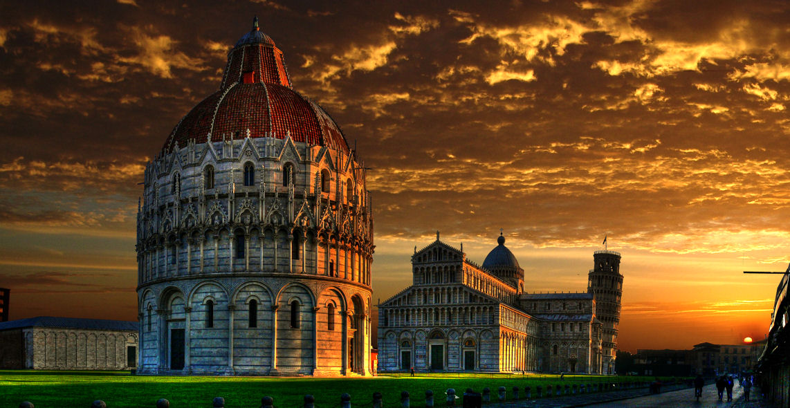
Aan dit belangrijkste plein van Pisa, wat zelfs tot het belangrijkste centra qua Middeleeuwse kunst van de wereld wordt genoemd, liggen de top bezienswaardigheden van de stad. Het plein wordt ook wel Piazza del Duomo genoemd. Hier staan de scheve Toren van Pisa, de Dom en de doopkapel dicht bij elkaar.
Corso Italia

Iedereen weet dat Italië bekend staat om zijn verfijnde smaak van mode, lekker eten en gezelligheid. Dit alles is dan ook prima gecentreerd in het gezellige, doch kleine winkelgebied van Pisa. De meeste winkels liggen aan de Corso Italia en Borgo Stretto. Rondom de Corso Italia liggen twee schitterende historische wijken.
Na prachtige Pisa gaan we door naar prachtige stad Venetië.
Van Pisa (PSA) naar Venetië (VCE) gaan we met de vliegtuig de reis duurt 2 uur en 50 minuten.
U vlucht nummer is CE1234. U wordt wel naar vliegveld gebracht met een bus en van vluchthaven in Venetië gaan we met de taxi richting de haven en we gaan met een boot door Venetië heen varen naar de mooie bezienswaardigheden.
Venetië

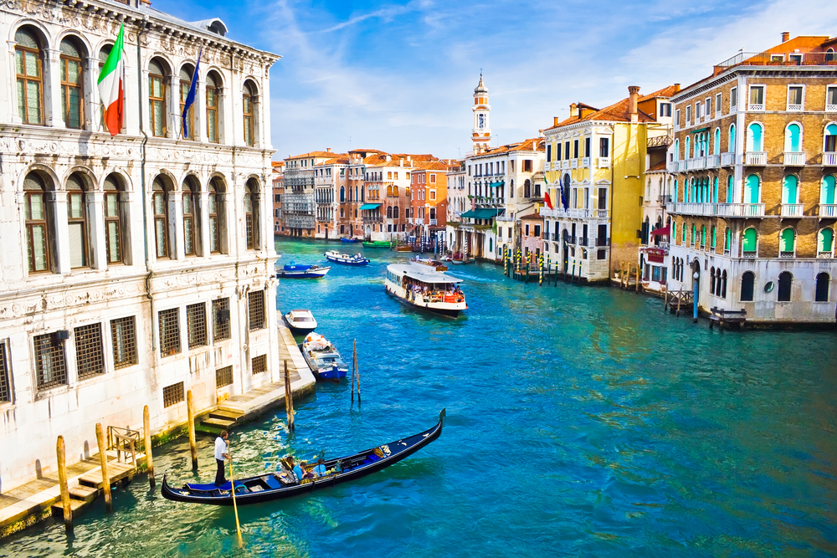
De in Italië gelegen stad Venetië is uniek in de wereld. De voor een groot deel op palen gebouwde stad is wereldwijd bekend vanwege de historische binnenstad met de vele waterwegen. Een rondvaart met een gondel door Venetië wordt door velen dan ook als één van de meest romantische uitstapjes gezien die je kunt maken. De uitbaters maken hier handig gebruik van door tarieven te hanteren die erg hoog liggen. Men weet dat je hoogstwaarschijnlijk toch niet weigert, want wat is een vakantie in Venetië zonder een gondeltocht? Naast het unieke uiterlijk van de stad onderscheidt Venetië zich ook door het carnaval van Venetië. Dit twaalf dagen durende feest stamt uit het jaar 1268. Kenmerkend voor het Venetiaanse carnaval zijn de maskers, die daardoor een gewild souvenir zijn bij een stedentrip aan de stad op het water.

Canal Grande
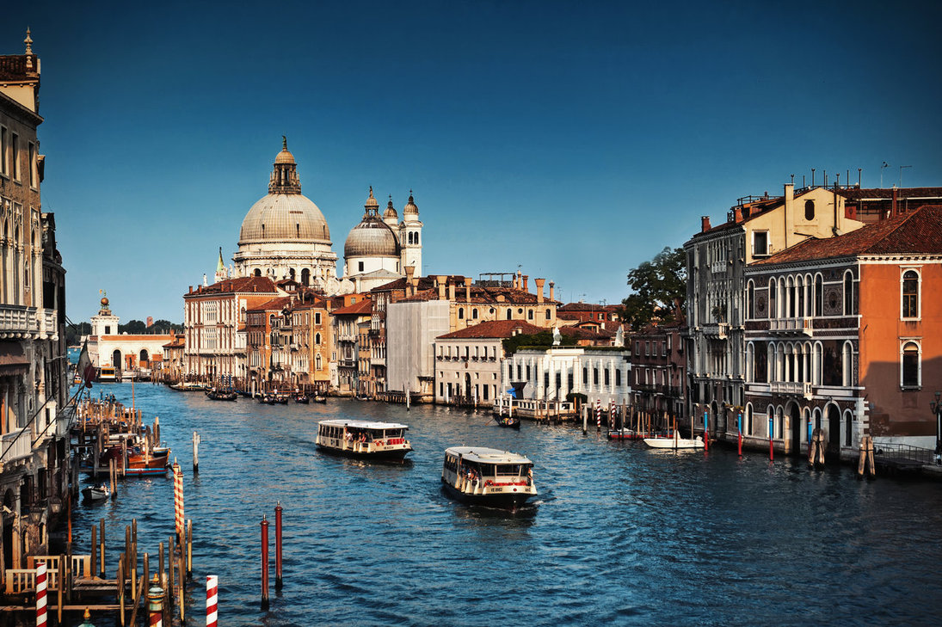
Het Canal Grande is met recht de hoofdslagader van Venetië te noemen. Deze verkeersroute is ongeveer 4 kilometer lang en kronkelt door verschillende wijken van Venetië. Een toeristische route volg je natuurlijk met een echte Venetiaanse gondel of een iets voordeligere Vaporetto (boot). Omdat het verkeer vroeger heel veel over deze Canal Grande voerde, hebben de gevels aan deze waterzijde vaak het mooiste aanzicht. Bacino Orseolo is de opstapplaats van alle gondels. Met een tocht door dit kanaal kom je langs veel historische bezienswaardigheden zoals Ca’ d’Oro, Pallazzo Foscai, Dogenpaleis, Ca’Dario, Palazzo Vendramin-Calergi, Ca’Rezzonico, Palazzo dei Camerlenghi en Basiliek Santa Maria della Salute. Met een route over Canal Grande passeer je waarschijnlijk een aantal bekende bruggen als Rialtobrug, Ponte dell’Accademia, Ponte Degli Scalzi en Ponte della Costituzione.

Piazza San Marco

Het belangrijkste en meest bekende plein van Venetië is Piazza San Marco . Er wordt gezegd dat Napoleon het zelfs “de salon van Europa” noemde. Aan het plein ligt de grote kathedraal van Venetië, namelijk de San Marco Basiliek, de ingang van het Dogepaleis en Torro dell’Orologio. De Campanile van Venetië is een bijna 100 meter hoge klokkentoren, welke ook op het plein van San Marco staat. De toren is te beklimmen voor een fraai uitzicht over Venetië. Aan de rand van het plein zijn diverse terrassen, winkels en andere horecagelegenheden. Het San Marco plein staat met regelmaat onder water door het stijgende water.
Rialtobrug

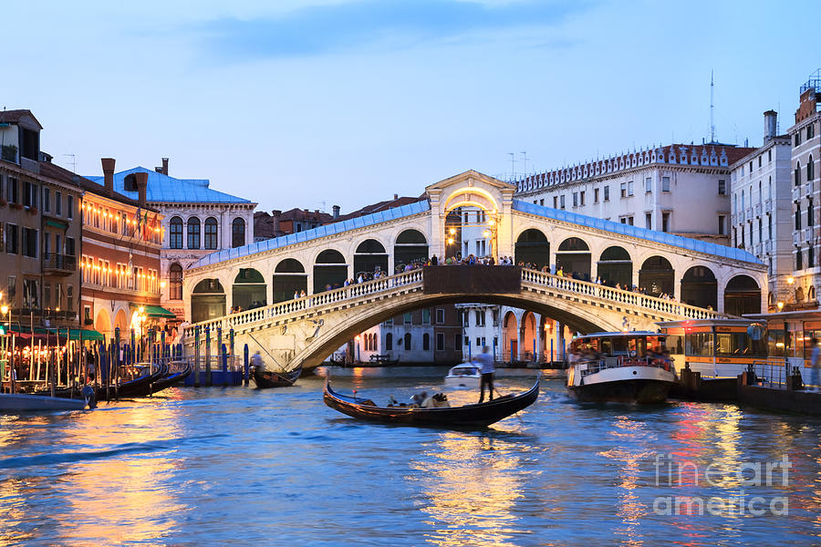
De Rialtobrug is de meest bekende en tevens oudste brug van de stad Venetië die over de Canal Grande loopt. De Canal Grande is het grootst en meest belangrijke kanaal van de stad. De brug ligt er sinds 1181 en was toen een vlotbrug die dus beweegbaar was. Later werd deze vervangen door een houten brug, die weer later werd vervangen door een stenen brug. De huidige brug is ontworpen door Antonio da Ponte.

Na dat we deze prachtige bezienswaardigheden hebben gezien vliegen we weer terug naar Amsterdam.

We hopen dat jullie een fijne ervaring beleven en het een leuke studiereis vinden !
We gaan er een super leuke studiereis van maken!

